Họ và tên: Lớp:



1

**I. Yêu cầu**

LAB 04. MYSQL and PHP

**Tạo CSDL Phòng Ban Nhân Viên:**

Table PhongBan

|  |  |  |  |  |
| --- | --- | --- | --- | --- |
| Tên trường | Kiểu dữ liệu | Kích thước | Allow null | Mô tả |
| **maPhongban** | int |  | Not nul | Mã phòng |
| tenPhongban | varchar | 50 | Not null | Tên phòng |

Table NhanVien

|  |  |  |  |  |
| --- | --- | --- | --- | --- |
| Tên trường | Kiểu dữ liệu | Kích thước | Allow null | Mô tả |
| **maNhanvien** | int |  | Not nul | Mã nhân viên |
| tenNhanvien | varchar | 150 | Not null | Tên nhân viên |
| hinhAnh | varchar | 150 | Not nul | Hình ảnh |
| queQuan | varchar | 255 | Not null | Quê quán |
| Luong | Int |  | Not null | Lương |
| **maPhongban** | int |  | Not nul | Mã phòng |

1. **Thêm dữ liệu:**

Table PhongBan

|  |  |
| --- | --- |
| **maPhongban** | tenPhongban |
| 1 | Phòng Đào tạo |
| 2 | Phòng TCHC KT |
| 3 | Phòng CTHSSV |

Table NhanVien

|  |  |  |  |  |  |
| --- | --- | --- | --- | --- | --- |
| **maNhanvien** | tenNhanvien | hinhAnh | queQuan | Luong | **maPhongban** |
| 11 | Hồ Văn Nam | 11img.jpg | Đồng Nai | 250000 | 1 |
| 12 | Đào Trọng  Sơn | 12img.jpg | TP. HCM | 225000 | 1 |
| 13 | Lê Ánh Tân | 13img.jpg | Bình Dương | 145000 | 2 |
| 14 | Nguyễn  Thanh | 14img.jpg | Bình Phước | 225000 | 3 |
| 15 | Hà Bình | 15img.jpg | Đồng Nai | 330000 | 3 |

1. Tạo CSDL bằng MySQL (XAMPP):



2

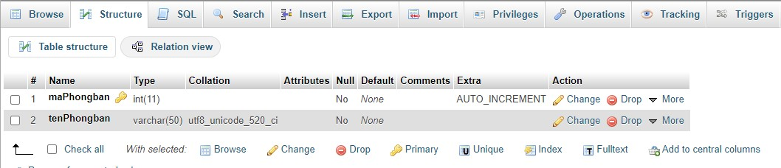

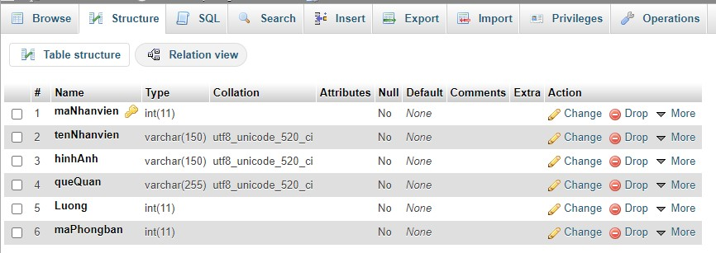

* Tạo ràng buột khóa ngoại:

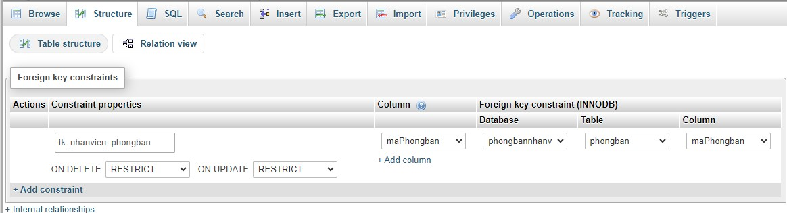

* Lượt đồ quan hệ:

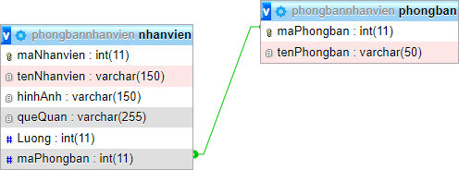

1. **Nhập dữ liệu:**



3

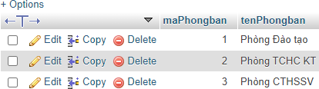

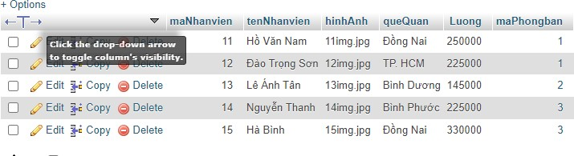

**Phần 2**: Sử dụng các câu lệnh sql:

Truy vấn dữ liệu từ 2 bảng

Thêm, xóa, cập nhật dữ liệu cho bảng

Tính tổng tiền lương các nhân viên thuộc phòng ban số 3 Đếm các nhân viên thuộc phòng ban số 1

Sắp xếp thứ tự các nhân viên theo phòng ban từ lớn đến bé. Export CSDL đã tạo để lưu lại.

**Bài tập vận dụng**: Sinh viên tự thiết kế 1 CSDL gồm nhiều bảng và thiết lập quan hệ cho các bảng.



4

**Phần 3: Hiển thị thông tin nhân viên dữ liệu lên web**:

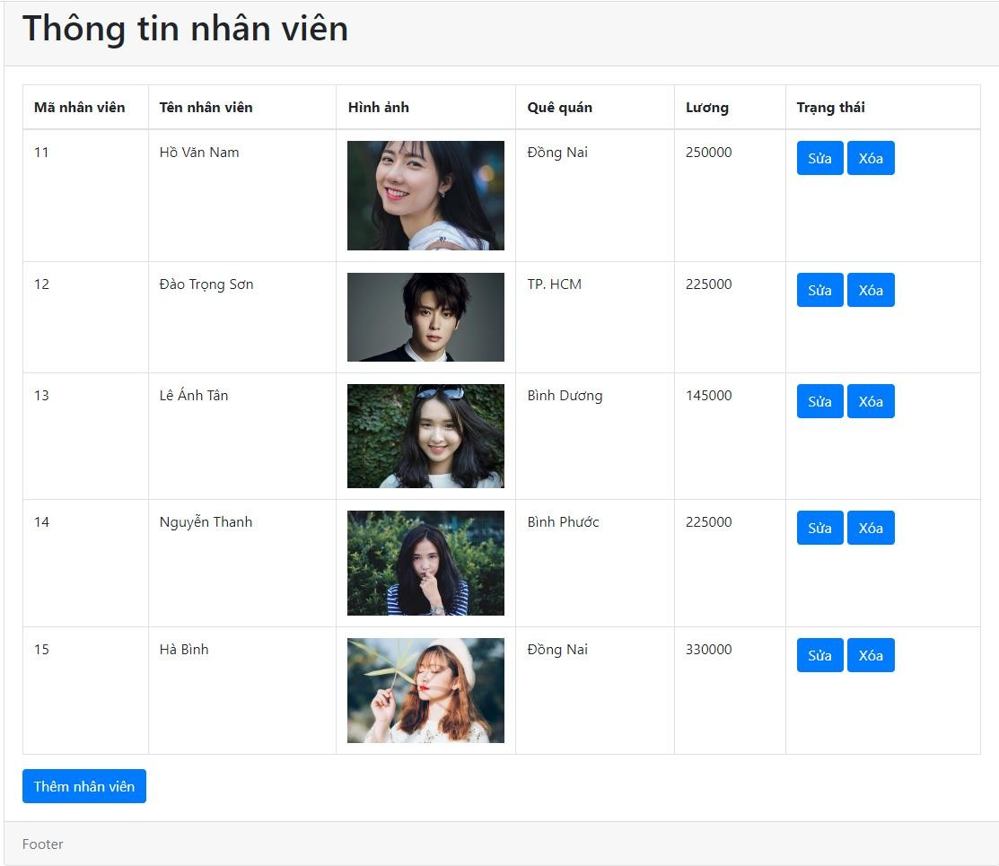

Bước 1: tạo trang connection.php

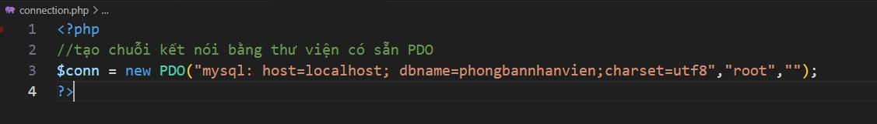

Bước 2: Tạo trang Index.php để hiển thị thông tin nhân viên:



5

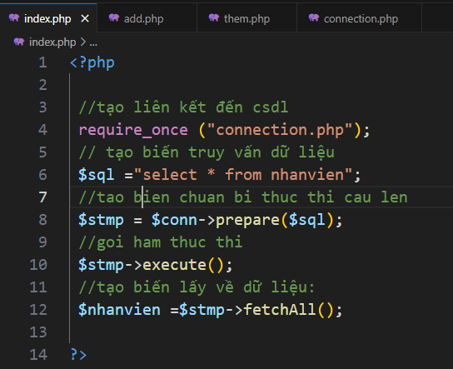



6

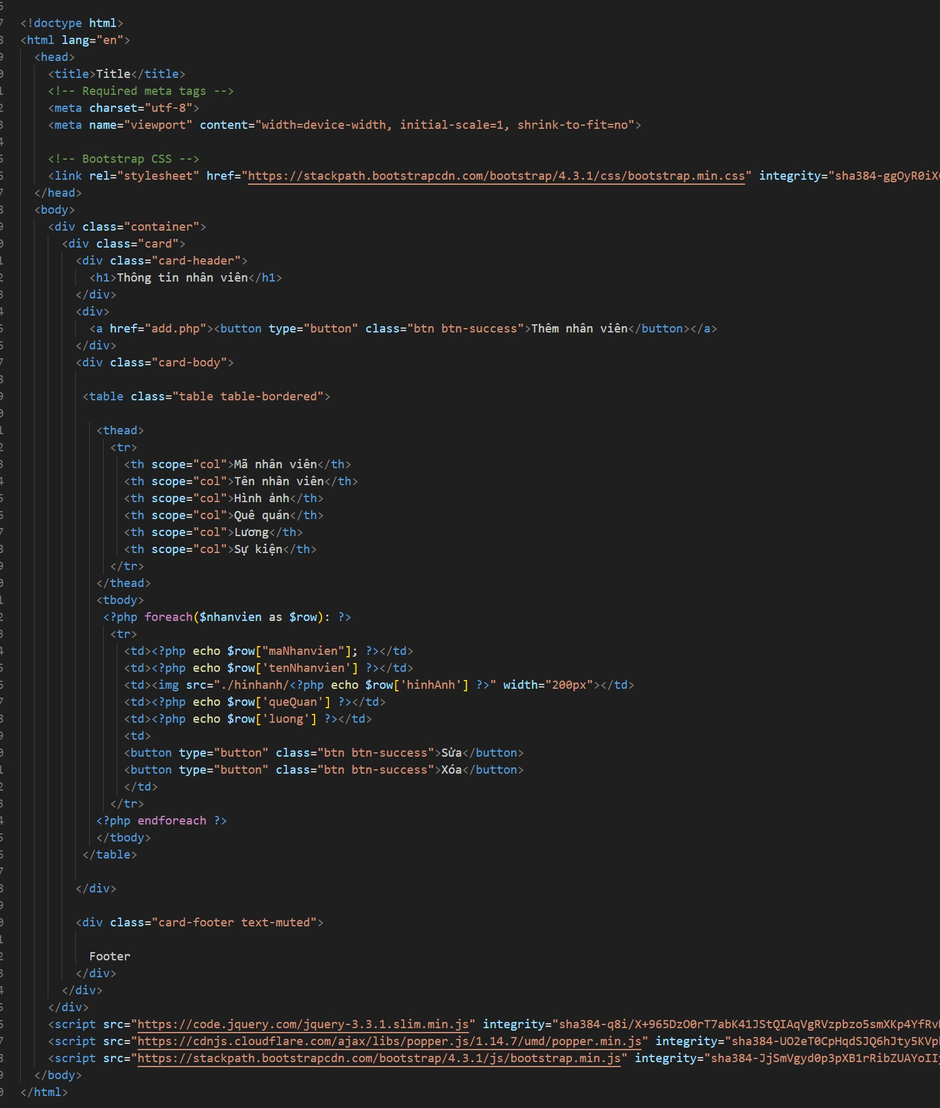

Phân 4: Chức năng thêm nhân viên:



7

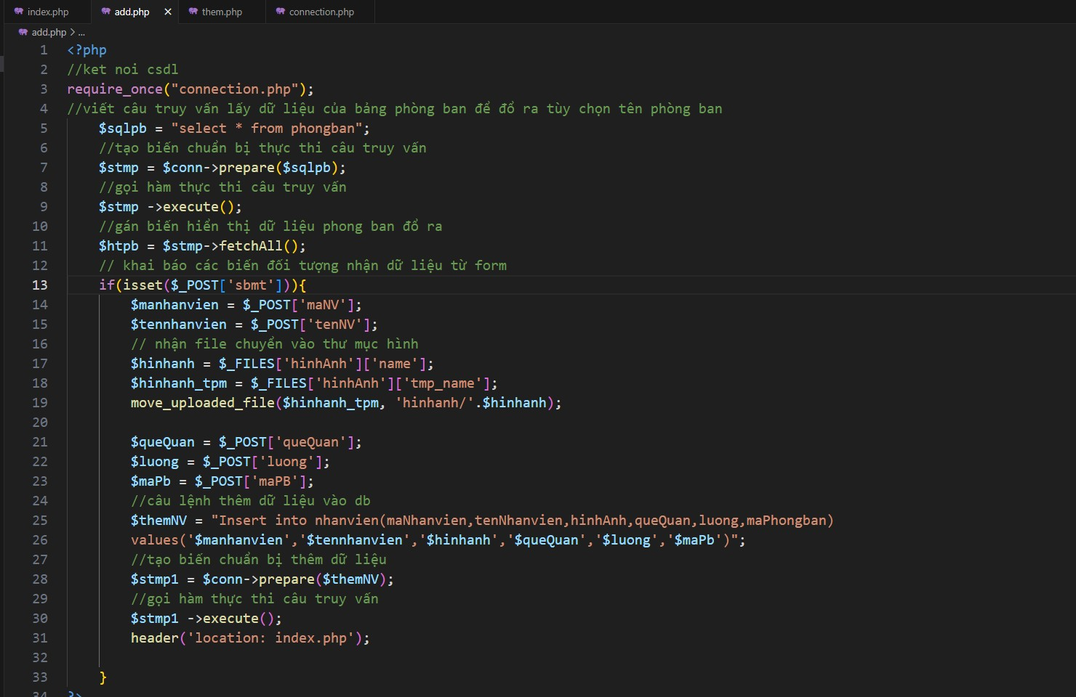

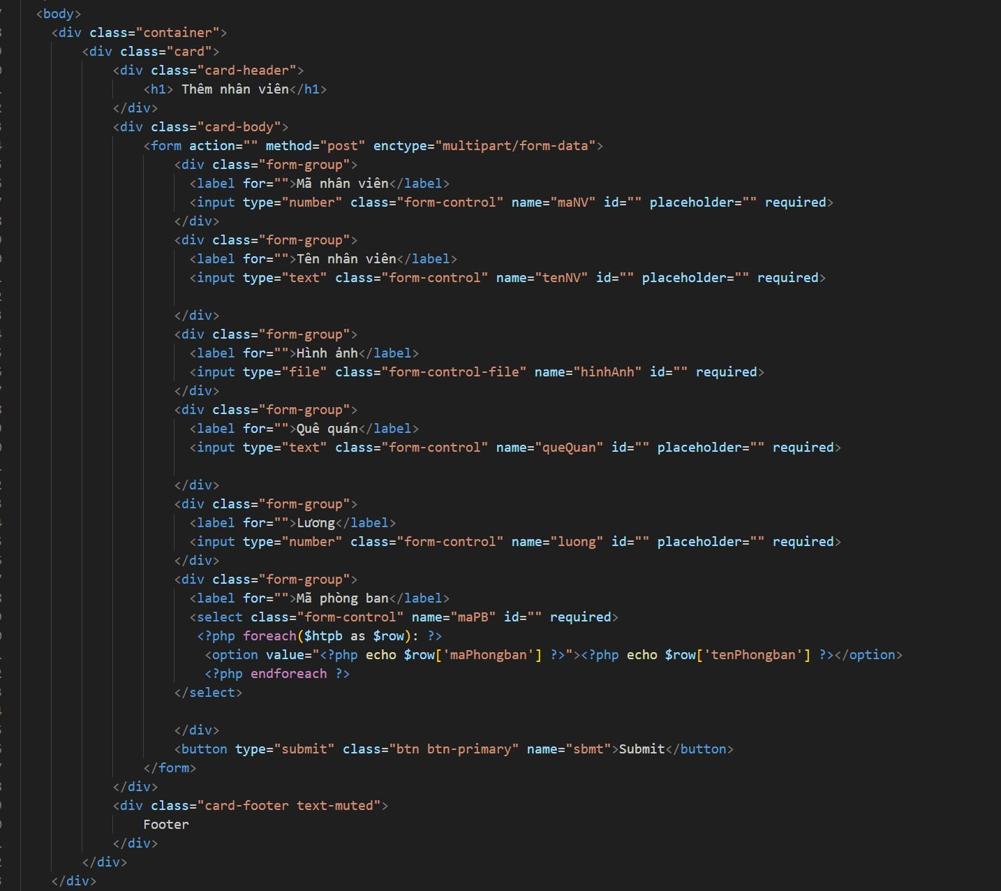



8

* Chức năng xóa, sửa, phân trang và tìm kiếm theo tên nhân viên.